Statutární město Zlín

Rada města Zlína

**Nařízení,**

**kterým se mění nařízení č. 5/2017, kterým se vydává tržní řád**

Rada města Zlína se na svém zasedání dne 12. 6. 2023 usnesla č. usn. 58/12R/2023 vydat na základě ustanovení § 18 zákona č. 455/1991 Sb., o živnostenském podnikání (živnostenský zákon), ve znění pozdějších předpisů, a v souladu s § 11 odst. 1 a § 102 odst. 2 písm. d) zákona č. 128/2000 Sb., o obcích (obecní zřízení), ve znění pozdějších předpisů, toto nařízení:

**Článek I**

V příloze č. 4 nařízení č. 5/2017, kterým se vydává tržní řád, ve znění nařízení č. 4/2018, nařízení č. 7/2018, nařízení č. 8/2018, nařízení č. 2/2019, nařízení č. 3/2019, nařízení č. 7/2019, nařízení č. 4/2020, nařízení č. 2/2021, nařízení č. 7/2021, nařízení č. 8/2021, nařízení č. 10/2021 a nařízení č. 7/2022, se doplňuje bod 4., který včetně nadpisu zní:

„**4. Trasa pojízdného prodeje „Centrální park Jižní Svahy“**

**Umístění:** spojnice mezi následujícími zastávkami pojízdného prodeje:

1. Centrální park Jižní Svahy, pozemek p. č. 2144/80,
2. Centrální park Jižní Svahy, pozemek p. č. 2144/80,
3. Centrální park Jižní Svahy, pozemek p. č. 2735/62,
4. Centrální park Jižní Svahy, pozemek p. č. 2735/68,
5. Centrální park Jižní Svahy, pozemek p. č. 2144/1,
6. Centrální park Jižní Svahy, pozemek p. č. 2144/1,
7. Centrální park Jižní Svahy, pozemek p. č. 2144/1,
8. Centrální park Jižní Svahy, pozemek p. č. 2144/80,

vše v obci a k. ú. Zlín.

**Maximální kapacita:** 2 prodejní místa na každé ze zastávek trasy pojízdného prodeje, maximálně 4 prodejní zařízení současně na trase pojízdného prodeje.

**Vybavení:** nádoby na odpady (minimálně 1 ks na každé zastávce trasy pojízdného prodeje).

**Druhy prodávaného zboží a poskytovaných služeb:** káva, nealkoholické nápoje, nebalená zmrzlina, ledová tříšť, gastronomie, občerstvení.

**Další podmínky:**

Prodej zboží a poskytování služeb je možno realizovat pouze na vymezených zastávkách trasy pojízdného prodeje.

Prodejní zařízení nesmí setrvat na jednotlivých zastávkách trasy pojízdného méně 30 než minut a déle než 3 hodiny, poté se vždy musí za stejných podmínek přesunout na jinou zastávku trasy pojízdného prodeje.

Prodej zboží a poskytování služeb je možno realizovat pouze z prodejních zařízení typu „bikeshop“, tj. jízdních kol se zabudovaným prodejním zařízením, poháněných šlapáním nebo elektromotorem.

Umístění prodejního zařízení nesmí nad nezbytnou míru omezovat provoz na pozemní komunikaci.

Obr.: Grafické znázornění trasy pojízdného prodeje „Centrální park Jižní Svahy“ a jednotlivých zastávek této trasy pojízdného prodeje

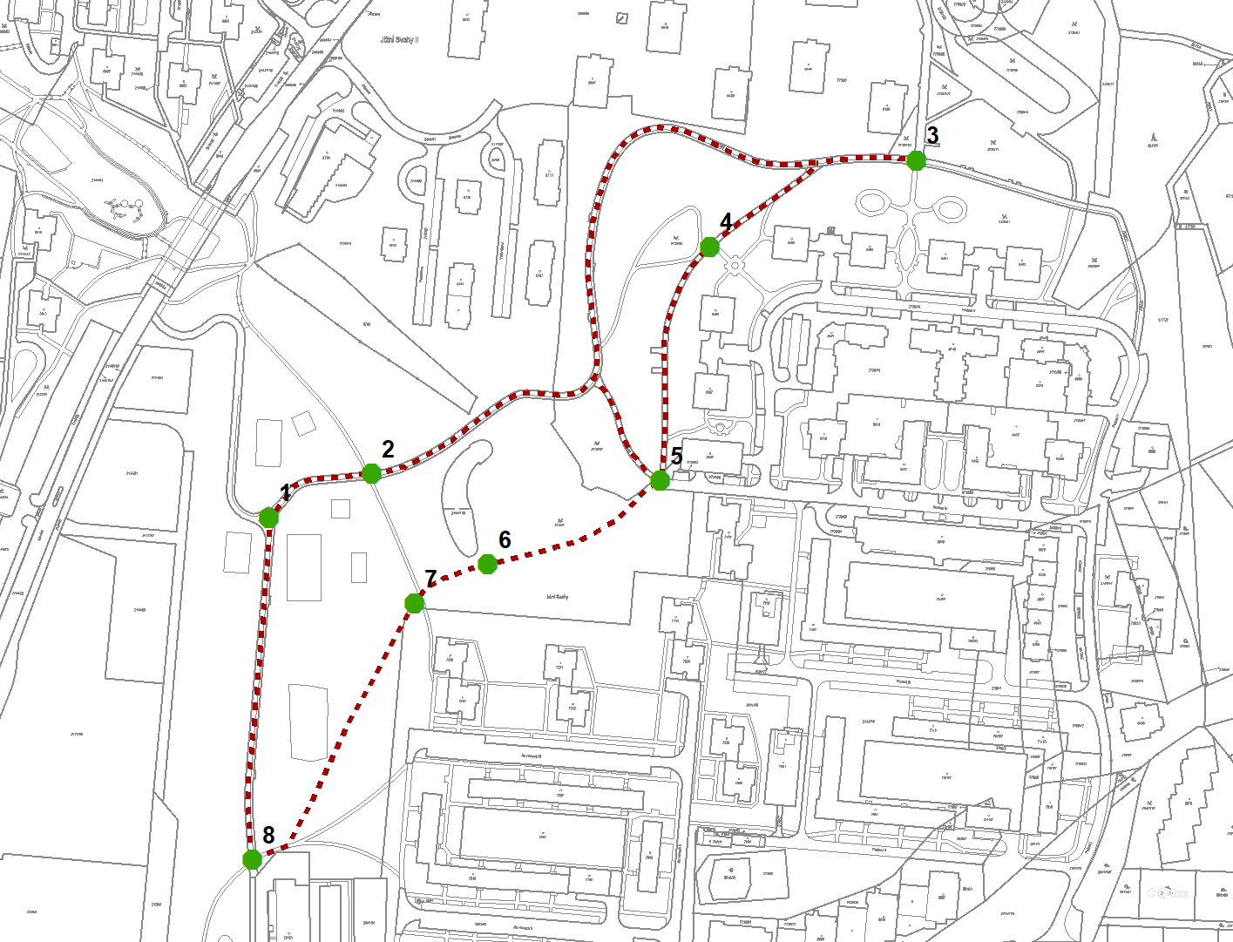 “

**Článek II**

Toto nařízení nabývá účinnosti dnem 1. 7. 2023.

Ing. et Ing. Jiří Korec v. r. Mgr. Pavel Brada v. r.

primátor náměstek primátora